Консультация для родителей
Игры и упражнения для развития памяти детей дошкольного возраста
Память – основа психической и социальной жизни, основа нашего сознания.
Это тот объемный механизм нашего разума, который сохраняет наше прошлое для нашего будущего.

Дошкольный возраст – это время, когда активно развиваются все познавательные процессы. Каждый день малыш узнает что-то новое и важное, поэтому необходимо уделять достаточно внимания развитию его памяти. С помощью простых игр и упражнений Вы сможете научить малыша легко запоминать и воспроизводить информацию.
Виды памяти
Память – это сложный психический процесс. В зависимости от того, какого рода информацию необходимо запомнить, каким образом это происходит, какое время информация хранится в памяти, различают различные виды памяти.

Критерий | Виды памяти
По сроку хранения информации | Мгновенная (0,1 – 3 сек.)  Кратковременная (3 -30 сек) Долговременная (может храниться
По объекту запоминания | Зрительная Слуховая Тактильная Вкусовая  Обонятельная Двигательная Эмоциональная
По форме хранения информации в памяти | Образная  Словесно-логическая
По участию воли в процессах памяти | Произвольная  (необходимы усилия)  Непроизвольная (информация запоминается сама по себе)
По участию мышления в процессах памяти | Механическая  (простое заучивание)  Логическая (запоминание смысла)

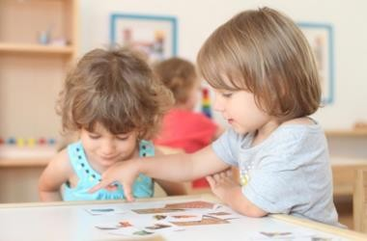У каждого из нас одни виды памяти развиты лучше, а другие хуже. Например, кто- то хорошо воспринимает информацию на слух, а у кого-то фотографическая память. Занимаясь с малышом, нужно стараться уделять внимание всем видам памяти, так как в дошкольном возрасте психические процессы пластичны и развиваются легче, чем у взрослых.

Особенности памяти дошкольников
У детей младшего дошкольного возраста преобладает образная память. Малыши могут запоминать лица людей, голоса, мелодии, вкусы и запахи. Информация запоминается ими, в основном, механически, непроизвольно. То есть маленький ребенок запоминает то, что ему интересно или то, что производит на него сильное впечатление. Поэтому очень важна необычная и яркая форма подачи информации. С развитием речи увеличивается способность воспринимать слова: дошкольник может заучивать стихи, он легко запоминает сюжеты сказок и мультфильмов. В дошкольном возрасте также активно развивается двигательная память. Многократно повторяя одни и те же действия (например, разучивая танец или работая с ножницами), ребенок постепенно запоминает их.

Не стоит забывать, что ведущей деятельностью дошкольников является игра. Поэтому информацию, которую необходимо запомнить, лучше преподносить малышу в игровой форме.
В старшем дошкольном возрасте у ребенка начинает формироваться произвольная память. С развитием способности к самоконтролю малыш учится самостоятельно запоминать информацию, которая может ему пригодиться. Однако для этого необходима мотивация, то есть ребенок должен понимать, зачем ему нужно что-то запоминать. Произвольная память развивается активнее, если побуждать малыша воспроизводить накопленный опыт: спрашивайте у ребенка, что происходило в течение дня, просите его рассказывать сказки по картинкам и так далее.

Игры для развития зрительной памяти
- «Что изменилось?» Разложите на столе перед ребенком несколько предметов (или
карточек). Дайте малышу время их запомнить. После этого попросите ребенка закрыть глаза или отвернуться, а сами поменяйте предметы местами или уберите один их них. Открыв глаза, ребенок должен сказать, что поменялось.
- «Вспомни и нарисуй». На 1 минуту покажите крохе картинку (чем больше на ней мелких деталей, тем задание сложнее), а затем попросите нарисовать то, что он запомнил.

Чтобы ребенку было интересней, в этой и других подобных играх можно
предложить ему «побыть фотоаппаратом». Малыш может жестами изображать, как он делает снимки, а также озвучивать щелчок затвора. Игровая ситуация
должным образом мотивирует ребенка и мобилизует его способности.
- «Опиши соседа». Эта игра подходит для группы детей. Малышам дается задание запомнить, как выглядит сосед. После этого его просят отвернуться и по памяти описать внешность и одежду товарища.
- 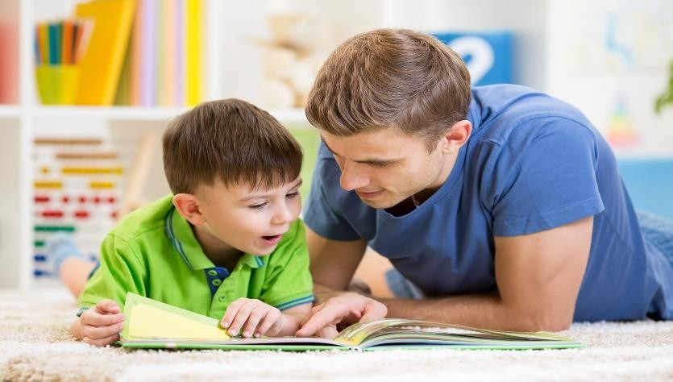«Дорога домой». Во время прогулки с малышом, находясь довольно далеко от дома, попросите ребенка показать Вам, как вернуться к дому. По дороге обращайте
внимание крохи на места, по которым можно ориентироваться, например, магазины, деревья, детские площадки.
- «Мемори». Эта игра состоит из парных карточек или фишек. Перед началом они все перемешиваются и кладутся на стол «рубашкой» вверх. Игроки поочередно
переворачивают по две фишки, и если они одинаковые, забирают их себе и открывают следующие. Если фишки не совпали, то ход переход к сопернику. Цель игры - набрать как можно больше парных фишек.
Упражнения для развития слуховой памяти
- «Слова». Эта игра очень похожа на всем известную игру- «Города». Она не только развивает память ребенка, но и способствует переходу слов из пассивного словаря в активный, а также улучшает фонематический слух. Итак, назовите слово и попросите малыша придумать слово на его последнюю букву. Затем уже это делаете Вы, и так по кругу. Другой вариант этой игры – называть слова на одну заранее выбранную букву.
- «10 слов». Предложите малышу запомнить 10 слов, которые не связаны по смыслу. Читайте слова в умеренном темпе, делая между ними небольшую паузу.
- Пересказы.
- Заучивание песен и стихотворений.
- «Вспомни, как прошел день».
Развиваем ассоциативную память малыша
  - «Я знаю пять…». Игра заключается в том, чтобы повторять названия чего-либо, отбивая мяч. Например, «Я – знаю – пять – городов: Москва – раз, Санкт-
Петербург – два, Вологда – три… и так далее».
  - «Назови пару». Назовите ребенку 5-6 пар слов, связанных друг с другом по смыслу (например, суп – ложка, зима – снег, телевизор – мультики). Затем
попросите малыша вспомнить второе слово из каждой пары в ответ на первое. Постепенно количество пар слов можно увеличивать.

Игры для развития двигательной и
тактильной памяти
    - «Руки помнят». Положите в непрозрачный мешочек несколько предметов, которые отличаются по фактуре (это могут быть фигурки животных или геометрические фигуры). Заранее подготовьте фотографии этих

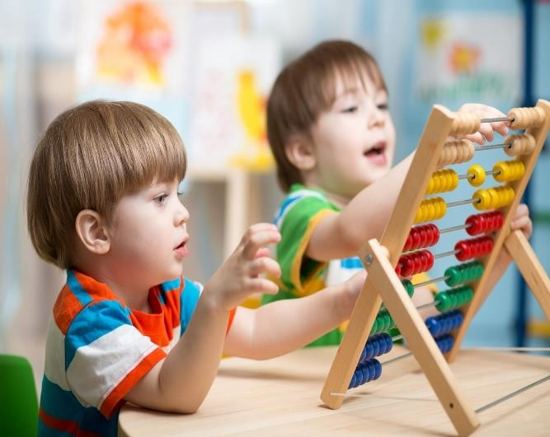
Эти факторы благотворно влияют не только на развитие памяти детей дошкольного возраста, но и на их познавательные способности в целом.
- Правильное питание;
- Прогулки на свежем воздухе;
- Физическая и умственная активность;
- Соблюдение режима дня;
- Здоровый сон.
предметов или нарисуйте их, а также добавьте изображения вещей, которых нет в мешочке. Попросите малыша пощупать все предметы в мешочке, а затем сказать, какие из предложенных на картинках предметов там были.
- «Графический диктант». Нарисуйте на листе в клеточке несложный узор, попросите ребенка его продолжить. Затем дайте малышу чистый лист и предложите воспроизвести узор, который он рисовал ранее.
- «Марионетки». Попросите ребенка закрыть глаза, встаньте сзади и, держа его за плечи, проведите малыша по определенному маршруту, например, два шага вперед, один шаг вправо и три шага назад. Открыв глаза, ребенок должен повторить этот маршрут.
Общие рекомендации по развитию памяти у дошкольников
Перечисленные нами игры и упражнения, безусловно, приносят большую пользу малышу. Но не стоит забывать о простых жизненных правилах, которые следует регулярно соблюдать:

способности. Используя описанные нами игры, Вы сможете развить у ребенка слуховую, зрительную, тактильную и моторную память. Память – основа личности и Дмитрий Сергеевич Лихачев писал: «Память- это преодоление времени, преодоление пространства. Память -это основа совести и нравственности, память -это основа культуры…»
механическое запоминание постепенно становится осознанным процессом, увеличивается объем памяти. Задача взрослого – в игровой форме помочь малышу максимально раскрыть свои
и
непроизвольное
совершенствуется.
постоянно
Первоначально
Таким образом, память ребенка на протяжении всего дошкольного возраста

ПЕДАГОГ- ПСИХОЛОГ: Доценко И.А.

